Уважаемые коллеги, добрый день!
Как вы знаете, в настоящий момент идет прием заявок на фотоконкурс Всероссийской переписи населения «Страна в объективе». Со своей стороны, просим вас оказать содействие по распространению информации о конкурсе на ваших информационных ресурсах.
Возможные форматы для информирования:
1) Информирование на сайте Территориального органа государственной статистики
2) Информирование в социальных сетях
3) Информирование в местных СМИ
4) Информирование на сайтах администрации в регионах
5) В рамках ваших публичных мероприятий

Потенциальные тематики материалов:
1) Поддержка участников от вашего региона на конкурсе
2) Рассказ о работах участников из вашего региона, поступивших на конкурс
3) Призыв пользователей принять участие в конкурсе, поддержав тем самым свой регион. Регион, от которого будет прислано наибольшее количество работ, будет отмечен в рамках информационных материалов
4) Дополнительное информирование об условиях и призах фотоконкурса

Для фактуры при подготовке материалов вы можете использовать текущую статистику количеству работ в регионах:
- Саратовская область 25
- Кемеровская область 23
- Омская область 20
- Республика Башкротостан 14
- Смоленская область 14
- Москва и Московская область 14
- Кировская область 12
- Иркутская область 10
- Нижегородская область 9
- Алтайский край 9

Подробная информация о фотоконкурсе Всероссийской переписи населения «Страна в объективе» по ссылке (https://www.strana2020.ru/contest/photo/about.php). Дополнительные вопросы о проведении фотоконкурса можно задать по почте – photo@strana2020.ru

Также направляем иллюстрации для социальных сетей и для сайтов.
- Сайт
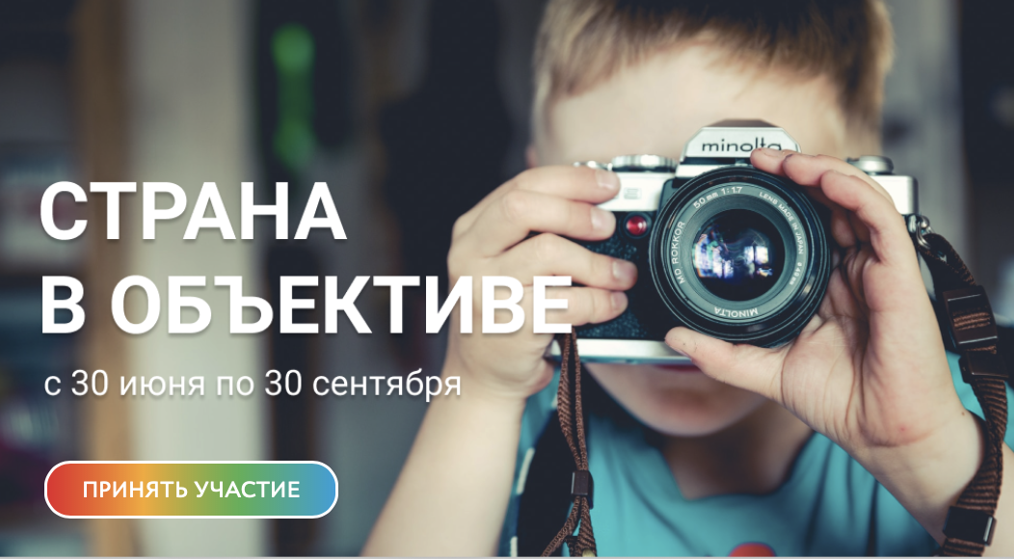

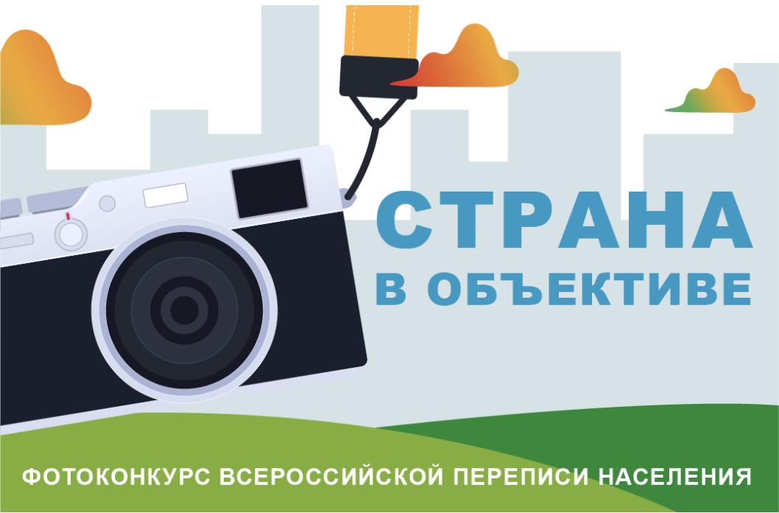

- Соцсети:
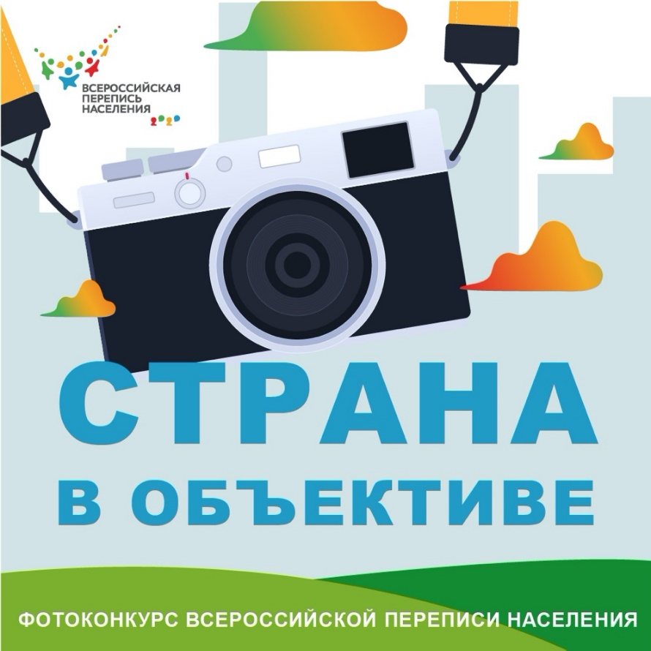

- Инстаграм:

